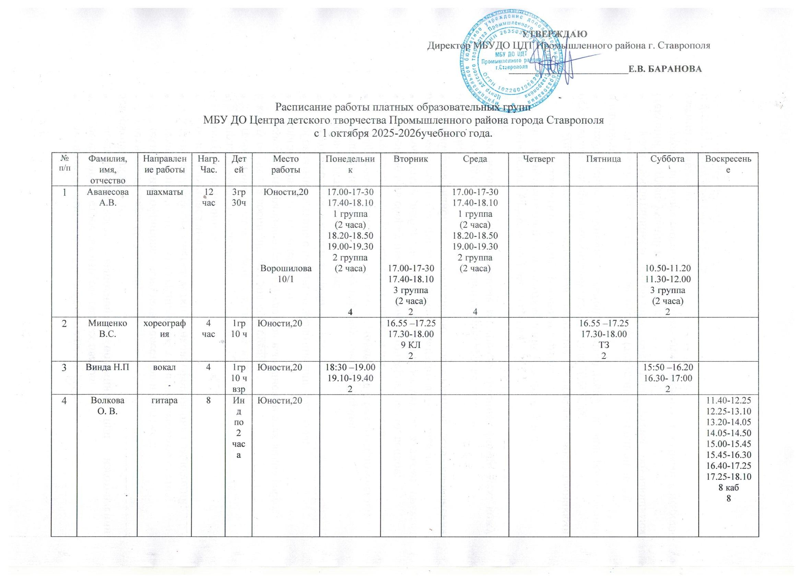
5 | Илюшкина М. М. | хореография | 8 | 2гр20 ч | Юности,20 | 19.55-20.25  20.30-21.00  2 |  | 19.55-20.25  20.30-21.00  2 | 16.55-17.25  17.30-18.00  2 |  |  | 16.55-17.25  17.30-18.00  2
6 | Демидова Л.Ф. | вокал | 2 | 1гр 10чел | Юности,20 |  |  |  |  |  | 15.00-15.30  15.35-16.05  2
7 | Тримясова В. А. | изо | 4 | 1гр 10чел | Юности,20 | 16:40-17:10  17:20-17:50  Каб3  2 |  | 16:40-17:10  17:20-17:50  Каб3  2
8 | Калинин Б.Б. | хореография | 4 | 1гр 10чел | Юности,20 |  | 15.55– 16.25  16.30- 17.00  ТК  2 |  | 15.55– 16.25  16.30- 17.00  ТК  2

